第九单元《金属》
9.2慧眼识“金”——金属的化学性质
【教学目标】
知识与技能
1.认识镁铝铁铜等常见金属与氧气的反应。
2.认识常见金属与盐酸、稀硫酸的置换反应，并能解释生活中的一些现象。
过程与方法
1.通过实验，掌握金属与盐的反应。
2.能记忆金属活动性顺序表，并且能利用此规律，判断置换反应。
情感态度与价值观
通过古代湿法冶金术介绍，增强学生民族自豪感和爱国主义情感
【学情分析】
在认识化学变化时已学镁条的燃烧，在空气中氧气含量的测定已学铜与氧气的反应，在氧气的性质中已学铁丝与氧气的反应，因此，学生对金属与氧气的反应很熟悉。在酸的化学性质中已学金属与酸的反应，学生也已掌握。所以学生的难点就在金属与盐的反应，以及金属活动性顺序表的应用。
【教学重点】金属的化学性质
【教学难点】如何判断金属的活动性顺序强弱
【教学方法】讲授法，实验法，对比法，控制变量法
【 教学过程】
内容 | 教师活动 | 学生活动
情境创设 | 展示“黄铜”和“黄金”，用什么方法可以进行区分呢？ | 用所知方法进行区分，激发学生的学习热情
活动元一：  真金不怕火炼 | 根据学生区分方法中的“灼烧”带领回忆归纳所学金属与氧气的反应，并总结规律：金属+氧气→金属氧化物  追问：是否所有的金属都能与氧气反应呢？  演示实验：铁粉、铝粉分别在氧气中的燃烧  提问：  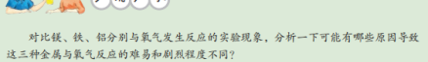  既然铝比铁活泼，与氧气反应更剧烈，为什么生活中铝制品却更耐腐蚀？ | 回忆、归纳、总结  利用“真金不怕火炼”说明不是所有金属都能与氧气反应  观察现象，比较反应的剧烈程度，说明不同的金属与氧气反应的剧烈程度不同  讨论、展示、总结  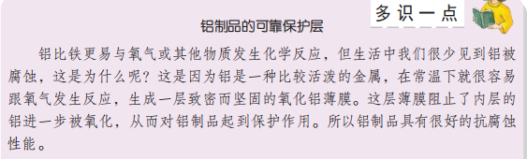
活动元二：  沉默是“金” | 根据学生区分方法中的“使用盐酸”带领回忆归纳所学金属与酸的反应，并总结规律：金属+酸→盐+氢气。并提出金属活动性顺序表：  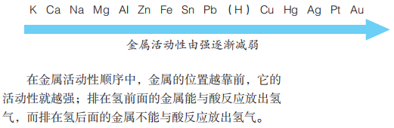  根据镁、锌、铁与酸反应可知，不同的金属与酸反应剧烈程度不同，哪些因素会影响金属与酸反应的剧烈程度呢？ | 回忆、归纳、总结  讨论、展示、总结
活动元三：  “金”不换 | 除了大家想到的这些方法，还有其他方法能区分吗？  分组实验：将锌片放入硫酸铜溶液中，将银丝放入硫酸铜溶液中，将铁丝放入硫酸铜溶液中，观察实验现象  你能根据现象推测：金属与盐能否发生反应，若能，需要满足什么条件呢？教师在金属活动性顺序表中分别圈出涉及的金属 | 思考  分组实验，记录现象  根据现象进行推进，展示，总结  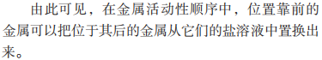
小结并应用 | 教师带领学生小结本节课的内容并进行以下应用：  1.完善区分黄铜和黄金的方法  2.课堂练习 | 小结、练习
【 板书设计】
第二节 金属的化学性质
一、金属+氧气→金属氧化物
4Al + 3O₂ == 2Al₂O₃
二、金属+酸→盐+氢气
Fe + 2HCl == FeCl₂ + H₂↑
三、金属+盐→新盐+新金属
Fe + CuSO₄ == Cu + FeSO₄
Cu + 2AgNO₃ == Cu(NO₃)₂ + 2Ag

